Министерство науки и высшего образования Российской Федерации

Федеральное государственное автономное образовательное учреждение

высшего образования

**«Пермский национальный исследовательский**

**политехнический университет»**

Электротехнический факультет

Кафедра «Информационные технологии и автоматизированные системы»

**О Т Ч Е Т  
по лабораторной работе №5**

**по дисциплине «Основы алгоритмизации и программирования»**

Выполнил студент гр. РИС-21-1б

Ибрагимов Марк Магамедович

(Фамилия, Имя, Отчество)

(подпись)

Проверил:

доцент

кафедры ИТАС

Полякова О.А.

(оценка) (подпись)

(дата)

Пермь 2021

**Постановка задачи**

Элемент матрицы является седловой точкой, если он является наименьшим в своей строке и наибольшим в своем столбце (или наоборот). Для заданной матрицы определить все седловые точки.

**Анализ задачи**

1. С помощью цикла ‘for’ и ввода данных заполняем массив элементами.
2. Рассматриваем матрицу с помощью циклов ‘for’ и ‘int’ ищем в массиве элемент, удовлетворяющий условиям седловой точки.
3. Выводим все седловые точки для показа пользователю.

**Описание переменных**

N, M, i, j, x, y, k aMin, aMax– целочисленные переменные  
A[] – динамический многомерный целочисленный массив

**Блок схема**

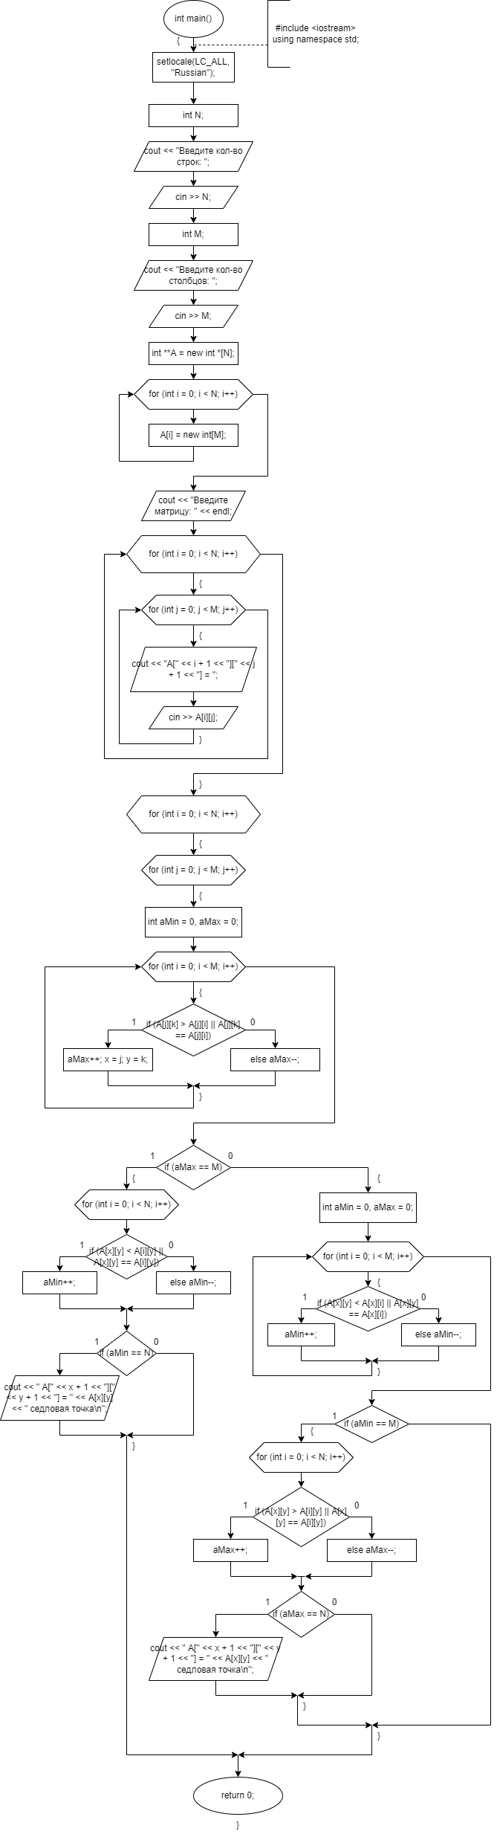

**Код программы**

**Примеры выполнения программы**

**Анализ результатов**

Программа успешно создаёт заданную матрицу и находит в ней все седловые точки.